BÀI 6. LUỸ THỪA VỚI SỐ MŨ TỰ NHIÊN
Dạng 1: Viết gọn các tích, các thương dưới dạng một luỹ thừa.
1. Viết gọn các tính sau dưới dạng một luỹ thừa.
a) b) c)
d) e) f)
2. Viết gọn các tích sau dưới dạng lũy thừa
a) b) c)
d) e) f)
3. Viết các tích sau đây dưới dạng một luỹ thừa của một số:
a) = .....................................................................................
b) = ..............................................................................
c) = ..............................................................................
d) = ..............................................................................
4. Viết kết quả phép tính dưới dạng một lũy thừa:
a) b) c)
d) e) f)
g) h)

Dạng 2: Viết một số về dạng luỹ thừa.
5. a) Viết mỗi số sau thành bình phương của mỗi số tự nhiên: ; ; .
b) Viết mỗi số sau thành lập phương của mỗi số tự nhiên: ; ; .
Trả lời
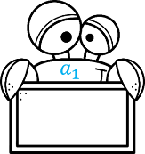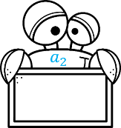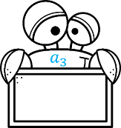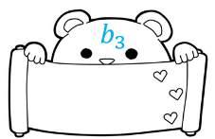

(Ví dụ: Các số chính phương: 0; 1; 4; 9; 16; 25; ...)

6. Trong các số sau, số nào là số chính phương ?
; ; ; ; ; ; ; ; .
Trả lời
……………………………………………………………………………………
……………………………………………………………………………………
……………………………………………………………………………………
7. a) Tìm các số từ 1 đến 50 là bình phương của một số tự nhiên;
b) Tìm các số từ 51 đến 100 là bình phương của một số tự nhiên;
c) Tìm các số từ 1 đến 50 là lập phương của một số tự nhiên;
d) Tìm các số từ 51 đến 100 là lập phương của một số tự nhiên;
Trả lời
a) Số cần tìm là : …………………………………………………………..
b) Số cần tìm là : …………………………………………………………..
c) Số cần tìm là : …………………………………………………………..
d) Số cần tìm là : …………………………………………………………..
8. Mỗi số sau có là số chính phương không?
a) | b) | c)
 = …… | = …… | = ……
9. Viết các số sau thành tổng giá trị các chữ số của nó bằng cách dùng các lũy thừa của 10 theo mẫu: .
a) = ..............................................................................
b) = ..............................................................................
c) = ..............................................................................
d) = ..............................................................................
Dạng 3: Thực hiện phép tính
10. Tính
Mẫu:
a) = ................................................................................
b) = ......................................................................
c) = .......................................................................
d) = ........................................................................
11. Tính giá trị của các biểu thức sau:
a) = ...............................................................................................
b) = ..........................................................................................
c) = ............................................................................................
d) = ............................................................................................

12. Tính giá trị các biểu thức sau và viết kết quả dưới dạng một lũy thừa của một số:
a) = ................................................................... = ............
b) = ................................................................... = ............
c) = .................................................................... = ............
d) = .......................................................... = ............

13. Tính giá trị các biểu thức sau và viết kết quả dưới dạng một lũy thừa của một số:
a) b)
c) d)
i) j)
k) l)

Dạng 4: Tìm cơ số hoặc số mũ trong một đẳng thức
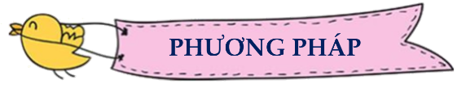
Nếu thì .
Nếu thì .

14. Tìm số tự nhiên biết
a)  ……………………….  ………………………. | b)  ……………………….  ………………………. | c)  ……………………….  ……………………….
d)  ……………………….  ………………………. | e)  ……………………….  ……………………….  ………………………. | f)  ……………………….  ……………………….  ……………………….
15. Tìm số tự nhiên x, biết:
a)  ……………………….  ……………………….  ……………………….  ………………………. | b)  ……………………….  ………………………. | c)  ……………………….  ……………………….
d)  ……………………….  ……………………….  ………………………. | e)  ……………………….  ……………………….  ………………………. | f)  ……………………….  ……………………….  ……………………….  ……………………….  ……………………….
16. Tìm số tự nhiên x, biết:
a)  d) | b)  e) | c)  f)
17. Tìm x biết
a)  ……………………….  ……………………….  ……………………….  ………………………. | b)  ……………………….  ……………………….  ……………………….  ………………………. | c)  ……………………….  ……………………….  ……………………….  ……………………….

Dạng 5: So sánh hai luỹ thừa
18. So sánh
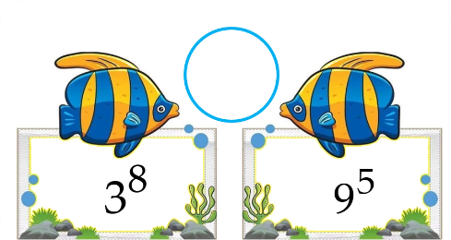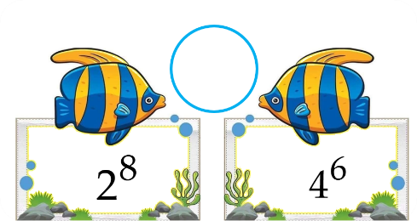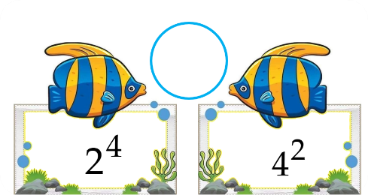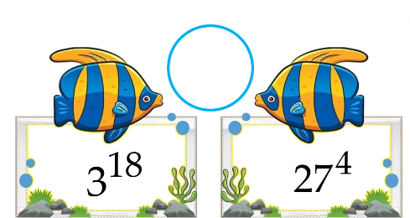
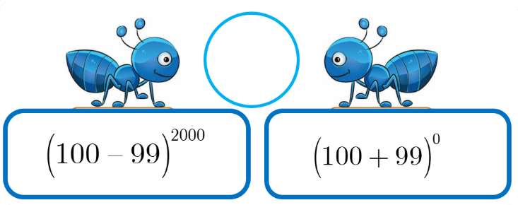
19. So sánh: (Đưa về cùng cơ số hoặc cùng số mũ)
a) và b) và
c) và d) và
Trả lời
……………………………………………………………………………………
……………………………………………………………………………………
……………………………………………………………………………………
……………………………………………………………………………………
CÁC BÀI TOÁN KHÓ VỀ SO SÁNH LŨY THỪA
20. So sánh: (cùng cơ số hoặc cùng số mũ)
a) và | b) và | c) và | d) và
21. So sánh:
a) và b) và
c) và d) và
22. So sánh : (so sánh trung gian và các biện pháp khác)
a, và b, và c) 5²³ và 6.5²²
d, và e, và f, và

23. So sánh:
a) và b) và
Dạng 6: Tính giá trị biểu thức (dạng khó)
24. Tính giá trị của biểu thức:
25. Tính:
a)
b)
c)
26. Cho . So sánh với .
27. So sánh hai biểu thức và , biết: và
28. So sánh hai biểu thức và , biết: và
Dạng 7 : Chứng minh chia hết (dạng khó) – Giải sau khi học bài 8.
29. Chứng minh rằng:
a) chia hết cho
b) chia hết cho
c) chia hết cho
d) chia hết cho
e) chia hết cho
g) chia hết cho
h) chia hết cho
i) chia cho và
j) chia hết cho
k) chia hết cho
Dạng 8 : Tìm chữ số tận cùng


Chữ số tận cùng của một tích bằng chữ số tận cùng của tích các chữ số hàng đơn vị.
Tích các số lẻ luôn là một số lẻ.
Tích của một số chẵn và một số tự nhiên bất kì luôn là số chẵn
Các số có tận cùng là nâng lũy thừa lên bao nhiêu lần cũng là
Các số tự nhiên tận cùng bằng những chữ số khi nâng lên lũy thừa đều có tận cùng bằng .
Các số tự nhiên tận cùng bằng những chữ số khi nâng lên lũy thừa đều có tận cùng bằng .

30. Tìm chữ số tận cùng của các số sau:
a) | b) | c) | d)
Các số trên có chữ số tận cùng lần lượt là:
 |  |  | 

31. Tìm chữ số tận cùng của các số sau:
a) b) c) d)
Trả lời
……………………………………………………………………………………
……………………………………………………………………………………
……………………………………………………………………………………
……………………………………………………………………………………
32. Tìm chữ số tận cùng của các biểu thức sau:
a) b)
c) d)

